Př 9 4. 5. 2020

Pozdrav všem.
Děkuji za zaslané letáky o půdách v Polabí.
Stále nemám od všech zaslané práce. Kdo ještě neposlal, pošle☺. Děkuji.
Tento týden budeme pouze opakovat již probrané učivo.

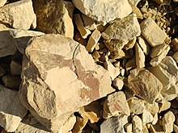
Opakování - usazené horniny

Ke zpracování využijte učebnici či internet.
Pracovní list je možno si vytisknout.
Hodnocena bude část *Roztřiď a *praktické využití
(stačí 2 př. použití).

Křížovka je složitější, proto nehodnocena, dobrovolná. Pokud vyluštíte tajenku, nafoťte vyplněnou křížovku a zašlete ji, bude bonusově ohodnocena, váha1.

Pracovní list – část - s váhou 2 ( viz příloha)
Prosím, můžete si přepsat do sešitu či vytisknou a vyplňovat do vytištěného papíru.

Až budete mít hotovo, vyfoťte a zašlete na mail: rosulkova.l@seznam.cz
Do předmětu, prosím, uveďte: Př 9.A, příjmení, usazené horniny

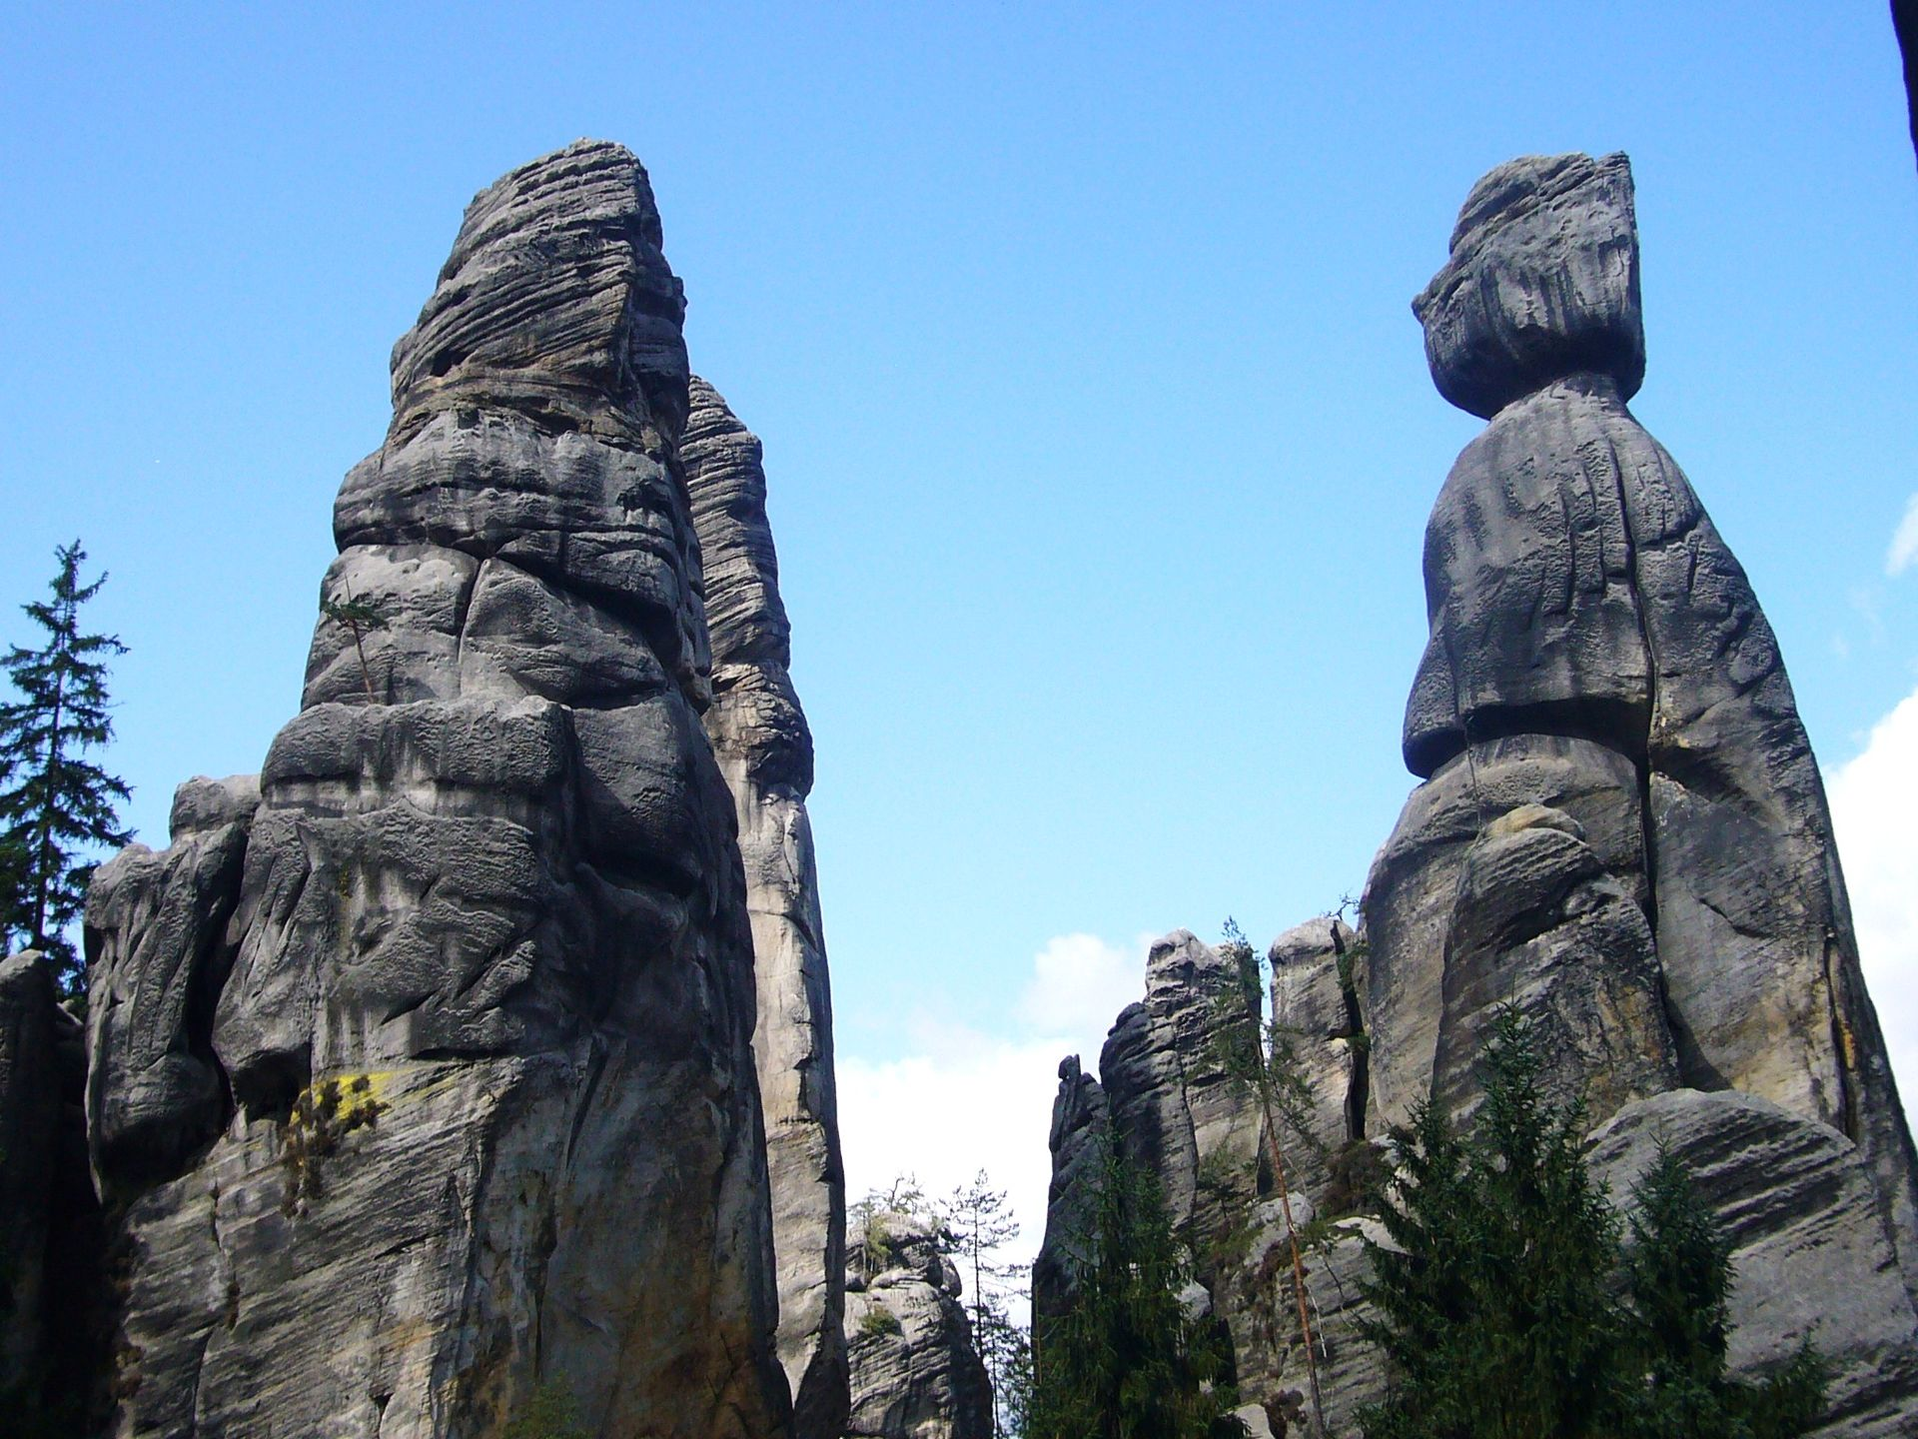

Budu se těšit na správné odpovědi.
Zdraví Němcová.

